**`HỌC VIỆN CÔNG NGHỆ BƯU CHÍNH VIỄN THÔNG**

**KHOA VIỄN THÔNG I**



**BÁO CÁO**

Xây Dựng Website Bán Hàng Trực Tuyến

Nhóm 2

|  |  |
| --- | --- |
| Trần Văn Toán | B20DCVT325 |
| Đoàn Nhật Tuệ | B22DCVT491 |
| Nguyễn Trung Đức | B22DCVT158 |
| Lưu Phương Nam | B22DCVT357 |
| Giảng viên | Lâm Đức Dương |

**Hà Nội – 2025**

**LỜI NÓI ĐẦU**

Trong bối cảnh thương mại điện tử ngày càng phát triển mạnh mẽ, việc xây dựng một hệ thống quản trị và kinh doanh trực tuyến chuyên nghiệp là một yếu tố quan trọng giúp các doanh nghiệp tối ưu hóa quy trình bán hàng cũng như nâng cao trải nghiệm khách hàng. Dự án của chúng em được phát triển với mục tiêu xây dựng một nền tảng thương mại điện tử tích hợp đầy đủ các tính năng. Trong dự án này, chúng em đã sử dụng các công nghệ tiên tiến như Django cho backend, Bootstrap và Animate.css cho giao diện người dùng nhằm đảm bảo một giao diện trực quan, hiện đại và linh hoạt.

Mục tiêu chính của dự án là:

* Xây dựng một hệ thống website bán hàng trực tuyến hỗ trợ nhiều cửa hàng cùng tồn tại, cho phép người quản trị dễ dàng quản lý sản phẩm, đơn hàng, tồn kho và doanh thu của từng shop.
* Tạo ra một giao diện người dùng hấp dẫn với các hiệu ứng động mượt mà, giúp khách hàng có trải nghiệm mua sắm trực tuyến tuyệt vời.
* Đáp ứng nhu cầu quản lý số lượng sản phẩm, tồn kho và sản phẩm đã bán, đồng thời tích hợp các chức năng như đánh giá sản phẩm, góp ý từ khách hàng giúp nâng cao chất lượng dịch vụ.

Dự án không chỉ là một ví dụ về ứng dụng công nghệ web tiên tiến mà còn là một mô hình tham khảo cho những ai mong muốn phát triển hệ thống thương mại điện tử đa shop. Chúng em hy vọng rằng sản phẩm này sẽ mang lại giá trị thiết thực cho người dùng và là một bước tiến quan trọng hướng tới việc số hóa các quy trình bán hàng trong thời đại công nghệ số.

**Mục Lục**

**I. Giới thiệu đề tài** **3**

1. Tổng quát 3

2. Mục tiêu đề tài 3

3. Kế hoạch và phân công nhiệm vụ 3

**II. Phân Tích Yêu Cầu** 4

1. Mô tả nghiệp vụ 4

2. Các yêu cầu chức năng 4

3. Các yêu cầu phi chức năng 6

4. Các yêu cầu miền 6

5. Các ràng buộc hệ thống 7

6. Sơ đồ Use-case 7

7. Dự đoán sự phát triển của hệ thống 10

**III. Mô Tả Thiết Kế Phần Mềm** 12

1.Sơ đồ lớp 12

2. Thiết kế giao diện hệ thống 13

**IV. Biểu Đồ Trạng Thái và Biểu Đồ Tương Tác** 14

1. Biểu đồ trạng thái 14

2. Biểu đồ trạng thái mua hàng 14

3. Biểu đồ trạng thái đăng ký 14

4. Biểu đồ trạng thái đăng nhập 15

5. Biểu đồ trình tự 15

**V. Sản Phẩm** 17

**VI. Kết Luận** 22

**I. Giới thiệu đề tài**

**1. Tổng quát**

Dự án của nhóm là một hệ thống thương mại điện tử chuyên nghiệp được xây dựng trên nền tảng Django. Dự án tích hợp nhiều tính năng, cho phép người dùng truy cập cửa hàng với giao diện hiện đại, dễ sử dụng và trực quan, từ việc tìm kiếm, lọc sản phẩm theo danh mục, xem chi tiết sản phẩm, quản lý giỏ hàng cho đến quá trình thanh toán và đánh giá sản phẩm. Đồng thời, hệ thống còn hỗ trợ quản trị viên quản lý toàn bộ shop thông qua giao diện Admin giúp dễ dàng theo dõi thông tin các sản phẩm, phiếu mua hàng..... Hệ thống được thiết kế để hỗ trợ đa cửa hàng (multi-tenant), cho phép quản lý nhiều shop chỉ với một giao diện Admin duy nhất, giúp tối ưu hoá quy trình quản trị và nâng cao trải nghiệm người dùng cũng như quản trị viên.

**2. Mục tiêu đề tài**

Mục tiêu chính của đề tài là xây dựng một website bán hàng trực tuyến có các chức năng:

* Giao diện thân thiện, dễ sử dụng.
* Hỗ trợ người dùng đăng ký, đăng nhập và quản lý tài khoản.
* Cung cấp thông tin chi tiết về sản phẩm.
* Cho phép tìm kiếm sản phẩm theo nhiều tiêu chí.
* Hỗ trợ thanh toán trực tuyến an toàn, tiện lợi.
* Quản lý giỏ hàng và đơn hàng.
* Cho phép đánh giá sản phẩm, phản hồi ý kiến.

**3. Kế hoạch và phân công nhiệm vụ**

Nhóm thực hiện dự án sẽ chia công việc theo các phần:

* Phân tích yêu cầu: Xác định các chức năng chính của hệ thống.
* Thiết kế hệ thống: Xây dựng sơ đồ use-case, sơ đồ lớp, biểu đồ trạng thái.
* Lập trình giao diện: Thiết kế trang chủ, trang sản phẩm, trang giỏ hàng, trang thanh toán.
* Phát triển backend: Xây dựng cơ sở dữ liệu, API xử lý đăng nhập, giỏ hàng, thanh toán.
* Kiểm thử và hoàn thiện: Chạy thử nghiệm hệ thống, sửa lỗi và cải thiện hiệu năng.

**II. Phân Tích Yêu Cầu**

**1. Mô tả nghiệp vụ**

Hệ thống website bán hàng trực tuyến phục vụ hai nhóm đối tượng chính: khách hàng và quản trị viên.

* **Khách hàng** có thể tìm kiếm sản phẩm, thêm vào giỏ hàng, đặt hàng, thanh toán và quản lý tài khoản cá nhân.
* **Quản trị viên** có thể thêm, sửa, xóa sản phẩm, quản lý đơn hàng, theo dõi phản hồi của khách hàng.

### 2. Các yêu cầu chức năng

**FR-001: Tìm kiếm và lọc sản phẩm**

* **Mô tả:** Người dùng có thể tìm kiếm sản phẩm theo tên, từ khóa và lọc sản phẩm theo danh mục.
* **Đầu vào:** Từ khóa tìm kiếm (chuỗi ký tự), danh mục sản phẩm (ID hoặc tên danh mục).
* **Xử lý:** Hệ thống nhận đầu vào từ form tìm kiếm, thực hiện truy vấn trong cơ sở dữ liệu dựa trên từ khóa và danh mục được chọn.
* **Đầu ra:** Hiển thị danh sách sản phẩm phù hợp với điều kiện tìm kiếm, hiển thị thông tin như tên, giá, ảnh.
* **Tiêu chí kiểm tra:** Khi người dùng nhập một từ khóa, danh sách sản phẩm được lọc ra phải hiển thị các sản phẩm có tên chứa từ khóa đó hoặc khi người dùng chọn một danh mục, kết quả chỉ hiển thị các sản phẩm thuộc danh mục đó.

**FR-002: Quản lý giỏ hàng**

* **Mô tả:** Người dùng có thể thêm sản phẩm vào giỏ hàng, chỉnh sửa số lượng, xóa sản phẩm khỏi giỏ hàng và xem tóm tắt đơn hàng.
* **Đầu vào:** Hành động thêm sản phẩm, chỉnh sửa số lượng hoặc xóa sản phẩm.
* **Xử lý:** Lưu dữ liệu giỏ hàng trong session hoặc trong CSDL (nếu user đã đăng nhập), cập nhật lại tổng tiền và số lượng sản phẩm.
* **Đầu ra:** Hiển thị giỏ hàng với danh sách sản phẩm, số lượng, đơn giá và tổng giá.
* **Tiêu chí kiểm tra:** Khi bấm "Thêm vào giỏ hàng", sản phẩm được thêm vào giỏ mà không chuyển trang hoặc chuyển về trang hiện tại, kiểm tra tính toán tổng tiền đúng khi thêm, chỉnh sửa và xóa sản phẩm.

**FR-003: Thanh toán**

* **Mô tả:** Hệ thống cho phép người dùng thực hiện quá trình thanh toán với thông tin giao hàng và phương thức thanh toán.
* **Đầu vào:** Thông tin giao hàng: họ tên, số điện thoại, địa chỉ. Pương thức thanh toán (COD, Ví MoMo, Chuyển khoản ngân hàng).
* **Xử lý:** Xác thực thông tin giao hàng. Tính tổng tiền đơn hàng dựa trên giỏ hàng. Tạo đơn hàng và lưu các sản phẩm mua kèm số lượng.
* **Đầu ra:** Hiển thị trang xác nhận đơn hàng (order success) sau khi thanh toán thành công.
* **Tiêu chí kiểm tra:** Kiểm tra xem việc nhập đầy đủ thông tin và thanh toán có chuyển về trang xác nhận hay không. Đơn hàng được lưu với thông tin chính xác (tên, địa chỉ, phương thức thanh toán và tổng tiền).

**FR-004: Đăng nhập và đăng ký**

* **Mô tả:** Hệ thống cho phép người dùng đăng ký tài khoản mới và đăng nhập vào hệ thống để mua sắm.
* **Đầu vào:** Thông tin đăng ký: tên người dùng, mật khẩu, email (nếu cần). Thông tin đăng nhập: tên người dùng và mật khẩu.
* **Xử lý:** Xác thực thông tin đăng nhập hoặc kiểm tra trùng lặp tài khoản khi đăng ký. Lưu thông tin người dùng vào CSDL khi đăng ký.
* **Đầu ra:** Khi đăng nhập thành công, chuyển hướng người dùng đến trang chủ hoặc trang tài khoản. Nếu đăng ký thành công, hiển thị thông báo và yêu cầu đăng nhập.
* **Tiêu chí kiểm tra:** Đăng nhập và đăng ký phải được thực hiện mà không gặp lỗi xác thực. Thông tin người dùng phải được lưu chính xác trong CSDL.

**FR-005: Đánh giá sản phẩm**

* **Mô tả:** Người dùng có thể gửi đánh giá (review) cho sản phẩm gồm điểm số và bình luận. Các đánh giá sẽ hiển thị ở trang chi tiết sản phẩm.
* **Đầu vào:** Đánh giá: điểm số (1-5) và bình luận.
* **Xử lý:** Lưu đánh giá vào cơ sở dữ liệu, liên kết với sản phẩm và người dùng.
* **Đầu ra:** Hiển thị danh sách đánh giá cho sản phẩm ở trang chi tiết.
* **Tiêu chí kiểm tra:** Kiểm tra giao diện hiển thị đánh giá đúng và cho phép người dùng đã đăng nhập gửi đánh giá.

**FR-006: Quản lý Shop**

* **Mô tả:** Hệ thống Admin cho phép quản trị viên quản lý nhiều shop, bao gồm các chức năng quản lý danh mục, sản phẩm, đơn hàng, đánh giá cho từng shop.
* **Đầu vào:** Thao tác quản trị (thêm, sửa, xóa) trên các model Shop, Category, Product, Order…
* **Xử lý:** Hệ thống lọc dữ liệu theo Shop dựa trên trường liên kết (ForeignKey).
* **Đầu ra:** Giao diện Admin hiển thị các thông tin liên quan đến Shop, cho phép lọc và tìm kiếm.
* **Tiêu chí kiểm tra:** Quản trị viên có thể chuyển đổi giữa các shop khác nhau và xem được dữ liệu riêng cho từng shop.

### 3. Các yêu cầu phi chức năng

**NFR-001: Hiệu năng**

* **Mô tả:** Hệ thống phải đảm bảo thời gian phản hồi cho các thao tác quan trọng (tìm kiếm sản phẩm, tải trang chi tiết sản phẩm, thanh toán) không vượt quá 2 giây dưới tải tối đa với 500 người dùng đồng thời.
* **Tiêu chí kiểm tra:** Các thao tác tìm kiếm, tải trang, và thanh toán đều phải trả về kết quả trong vòng 3 giây dưới điều kiện tải tối đa.

**NFR-002: Khả năng sử dụng**

* **Mô tả:** Giao diện của shop phải trực quan, dễ sử dụng, và thân thiện với người dùng. Hệ thống cần đảm bảo:
  + Thiết kế giao diện hiện đại, phản hồi nhanh
  + Quá trình mua sắm, thanh toán, và quản lý tài khoản dễ dàng, rút ngắn thời gian học cách sử dụng.
* **Tiêu chí kiểm tra:** Thực hiện khảo sát người dùng (User Testing) với ít nhất 10 người dùng để đánh giá mức độ dễ sử dụng.

### 4. Các yêu cầu miền

**Quy trình quản lý sản phẩm và tồn kho:** Mỗi sản phẩm trên Shop phải được gán một mã sản phẩm duy nhất, được phân loại theo danh mục tương ứng. Hệ thống quản lý tồn kho giúp cập nhật số lượng sản phẩm còn lại và theo dõi sản phẩm đã bán. Nếu số lượng sản phẩm giảm xuống dưới mức quy định, hệ thống sẽ tự động gửi cảnh báo để bổ sung hàng tồn kho

**Quy trình xử lý đơn hàng:** Khi khách hàng đặt hàng trên Shop, hệ thống sẽ gửi thông báo về đơn hàng cho bộ phận xử lý. Đơn hàng sẽ được xác nhận, sau đó thông tin sản phẩm cùng thông tin khách hàng sẽ được chuyển đến bộ phận vận chuyển. Quy trình vận chuyển phải đảm bảo giao hàng đúng hẹn và kiểm tra hàng trước khi giao.

**Chính sách bảo mật và thanh toán:** Hệ thống phải sử dụng trong tất cả các giao dịch, đảm bảo mã hóa thông tin khách hàng và thanh toán. Hệ thống sử dụng cổng thanh toán tiêu chuẩn và cung cấp các lựa chọn thanh toán như COD, Ví MoMo và chuyển khoản ngân hàng.

### 5. Các ràng buộc hệ thống

Hệ thống Shop được xây dựng trên nền tảng công nghệ hiện đại, sử dụng ngôn ngữ lập trình Python với framework Django làm xương sống cho dự án. Hệ thống yêu cầu chạy trơn tru trên các trình duyệt phổ biến như Google Chrome, Mozilla Firefox và Safari, đồng thời tương thích với các hệ điều hành Windows, MacOS và Linux. Về mặt tài nguyên, dự án có ngân sách tối đa là USD, với thời gian hoàn thành dự kiến là 2 tháng và sử dụng nguồn nhân lực chuyên môn cao trong lĩnh vực phát triển phần mềm. Ngoài ra, hệ thống cần tích hợp mượt mà với các nền tảng thanh toán trực tuyến hiện có, cũng như các hệ thống quản lý hàng hóa nội bộ để đảm bảo việc cập nhật số lượng tồn kho và giao dịch bán hàng được thực hiện chính xác và nhanh chóng. Các ràng buộc này giúp định hình phạm vi, đảm bảo hiệu năng và bảo mật của hệ thống, cũng như khả năng mở rộng khi doanh nghiệp phát triển trong tương lai.

**6. Sơ đồ Use-case**

* Biểu đồ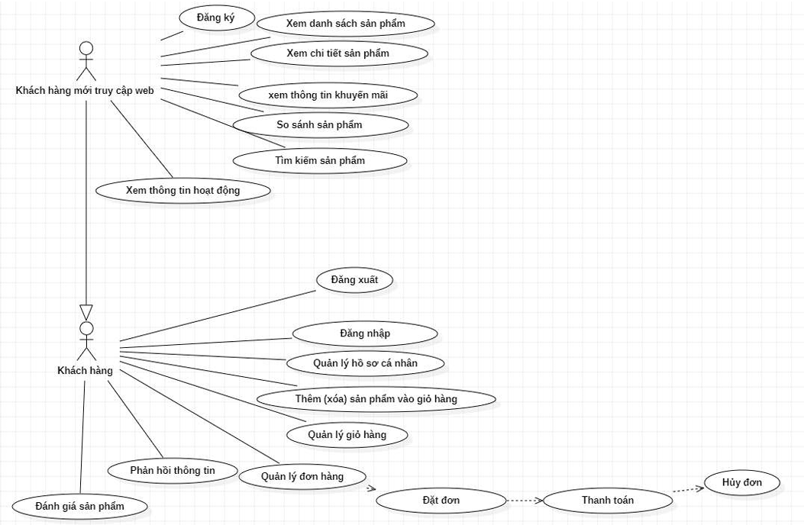
* **Use-case tra cứu thông tin**: Khách hàng có thể tìm kiếm sản phẩm, xem danh sách sản phẩm, xem chi tiết sản phẩm.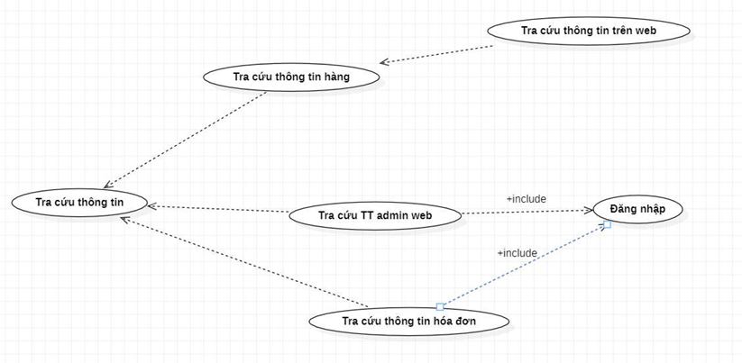
* **Use-case quản lý chung**: Quản trị viên có thể thêm, sửa, xóa sản phẩm, xem danh sách đơn hàng.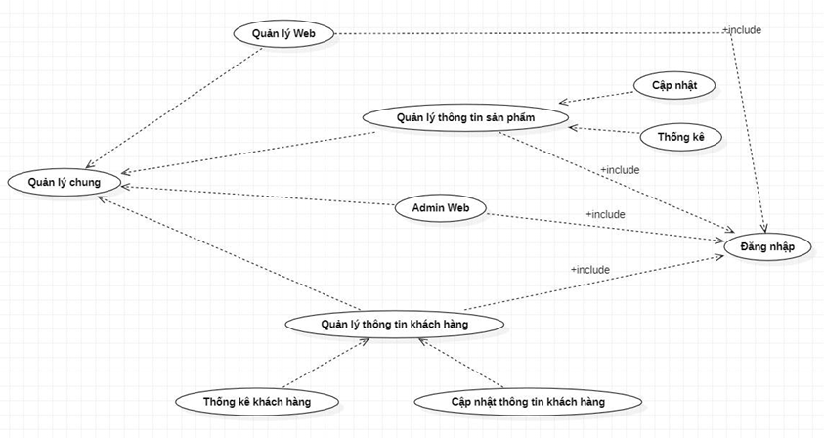
* **Use-case bán hàng**: Khách hàng có thể thêm sản phẩm vào giỏ hàng, đặt hàng, thanh toán.

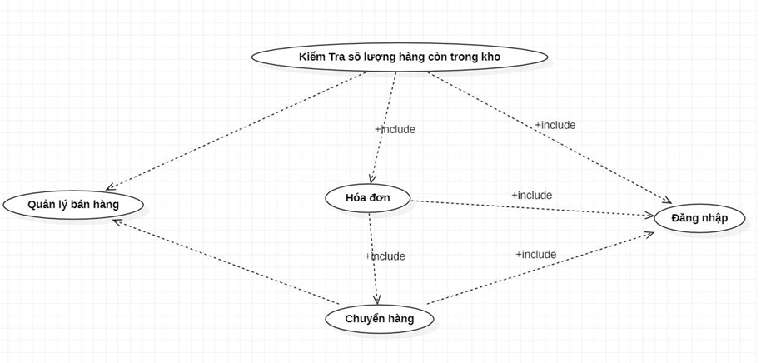

* **Use-case mua hàng**: Quản lý quá trình mua hàng của khách hàng.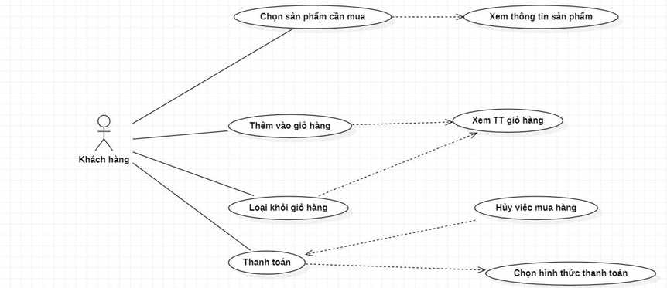
* **Use-case thanh toán**: Xử lý các phương thức thanh toán trực tuyến hoặc COD.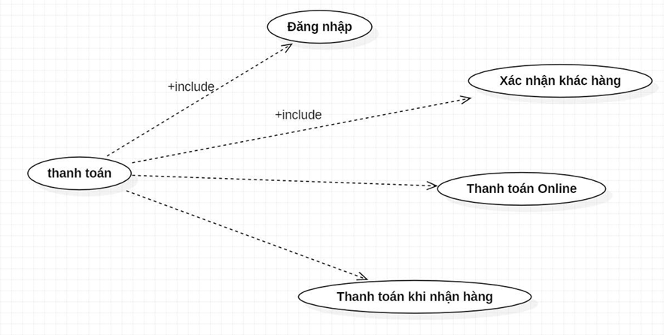

### 7. Dự đoán sự phát triển của hệ thống

Trong tương lại hệ thống shop sẽ được thiết kế theo hướng mở rộng, đảm bảo khả năng tích hợp các tính năng mới và đáp ứng được sự tăng trưởng của số lượng người dùng, thêm nhiều các tính năng mới, phát triển mạnh mẽ hơn.

Các tính năng dự kiến sẽ được phát triển thêm:

* Gợi ý sản phẩm dựa theo sản phẩm khách hàng đã mua
* Tích hợp với mạng xã hội
* Chương trình khách hàng thân thiết: Xây dựng các chương trình tích điểm, giảm giá cho khách hàng thường xuyên, tạo nên trải nghiệm mua sắm hấp dẫn và gắn kết.
* Phát triển ứng dụng mobile cho cả iOS và Android để khách hàng dễ dàng truy cập và mua sắm mọi lúc, mọi nơi.

Các kịch bản mở rộng hệ thống:

* Tăng số lượng người dùng đồng thời: Thiết kế hệ thống để có thể mở rộng và chịu được tải công việc cao, có thể xử lý đến 10.000 người dùng đồng thời bằng cách tối ưu hóa cơ sở dữ liệu, sử dụng caching (Redis, Memcached) và cân bằng tải (load balancing).
* Mở rộng chi nhánh: Hỗ trợ mở rộng hệ thống để quản lý nhiều cửa hàng (shop) khác nhau từ một giao diện Admin chung. Mỗi shop sẽ có dữ liệu, danh mục, sản phẩm và đơn hàng riêng, nhưng được quản lý tập trung.
* Tích hợp với các kênh bán hàng khác: Hệ thống có thể tích hợp với các nền tảng thương mại điện tử khác, ví dụ như tích hợp API để bán hàng qua mạng xã hội, marketplace hoặc ứng dụng di động.

Các thay đổi về công nghệ có thể ảnh hưởng đến hệ thống:

* Kiến trúc đa tầng (Multi-tier Architecture) và microservices: Cải tiến hệ thống theo hướng microservices sẽ giúp dễ dàng mở rộng và bảo trì các thành phần, từ phần giao diện, dịch vụ thanh toán đến quản lý sản phẩm, đánh giá...
* Điện toán đám mây: Sử dụng dịch vụ đám mây như AWS, Google Cloud hay Azure để lưu trữ dữ liệu, xử lý giao dịch và đảm bảo hệ thống luôn sẵn sàng với khả năng scale cao theo nhu cầu.
* API tích hợp và giao tiếp: Triển khai API RESTful để kết nối với các dịch vụ bên ngoài (ví dụ: hệ thống vận chuyển, thanh toán điện tử, marketing, dữ liệu thống kê) nhằm tạo nên một hệ sinh thái quản lý tổng thể.
* Bảo mật và quản lý dữ liệu: Đẩy mạnh việc sử dụng các chuẩn bảo mật cao cấp, mã hóa dữ liệu và định kỳ kiểm tra hệ thống để đảm bảo thông tin khách hàng và giao dịch luôn được bảo vệ.

**III. Mô Tả Thiết Kế Phần Mềm**

### 1.Sơ đồ lớp

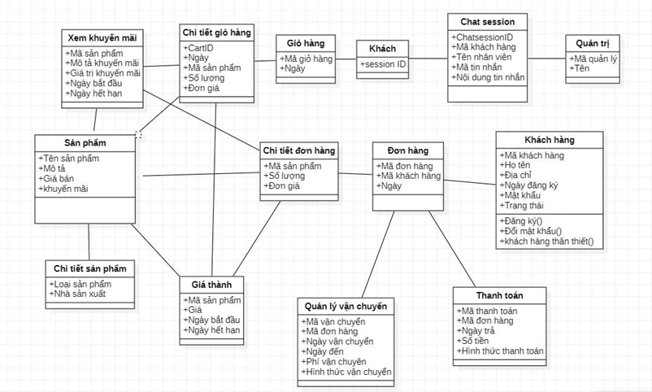

Hệ thống bao gồm các lớp chính như:

• **Khách hàng**

Lưu thông tin người dùng (tên, địa chỉ, tài khoản, trạng thái, v.v.).

Các chức năng: đăng ký, đổi mật khẩu, kiểm tra trạng thái khách hàng.

• **Sản phẩm**

Chứa thông tin sản phẩm như tên, mô tả, giá bán, khuyến mãi.

Kết nối với bảng **Chi tiết sản phẩm** (loại sản phẩm, nhà sản xuất) và **Giá thành** (lịch sử thay đổi giá).

• **Giỏ hàng**

Chứa thông tin sản phẩm mà khách hàng thêm vào giỏ.

Kết nối với bảng **Chi tiết giỏ hàng** (CartID, mã sản phẩm, số lượng, đơn giá).

• **Đơn hàng**

Ghi lại giao dịch mua hàng của khách hàng.

Liên kết với bảng **Chi tiết đơn hàng** (danh sách sản phẩm, số lượng, đơn giá).

• **Thanh toán**

Quản lý thông tin thanh toán, số tiền, ngày giao dịch, phương thức thanh toán.

• **Quản lý vận chuyển**

Theo dõi đơn hàng, hình thức vận chuyển, phí vận chuyển.

• **Khuyến mãi**

Quản lý các chương trình giảm giá.

• **Chat session**

Hỗ trợ khách hàng, lưu trữ cuộc trò chuyện giữa khách hàng và nhân viên.

• **Quản trị viên**

Lớp dành cho người quản lý hệ thống.

**2. Thiết kế giao diện hệ thống**

Giao diện website sẽ gồm các trang chính:

* **Trang chủ**: Hiển thị danh sách sản phẩm nổi bật.
* **Trang sản phẩm**: Danh sách sản phẩm theo danh mục.
* **Trang chi tiết sản phẩm**: Hiển thị thông tin chi tiết của từng sản phẩm.
* **Trang giỏ hàng**: Danh sách sản phẩm đã thêm vào giỏ hàng.
* **Trang thanh toán**: Nhập thông tin đặt hàng, chọn phương thức thanh toán.
* **Trang quản trị**: Quản lý sản phẩm, đơn hàng, người dùng.

**IV. Biểu Đồ Trạng Thái và Biểu Đồ Tương Tác**

**1. Biểu đồ trạng thái**

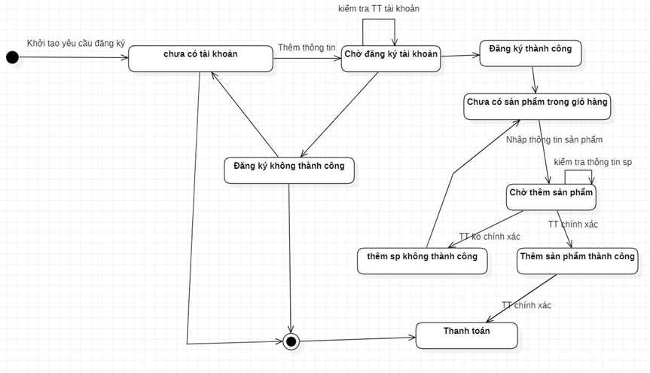

**2. Biểu đồ trạng thái mua hàng**

Thể hiện các bước từ khi khách hàng chọn sản phẩm đến khi đặt hàng thành công.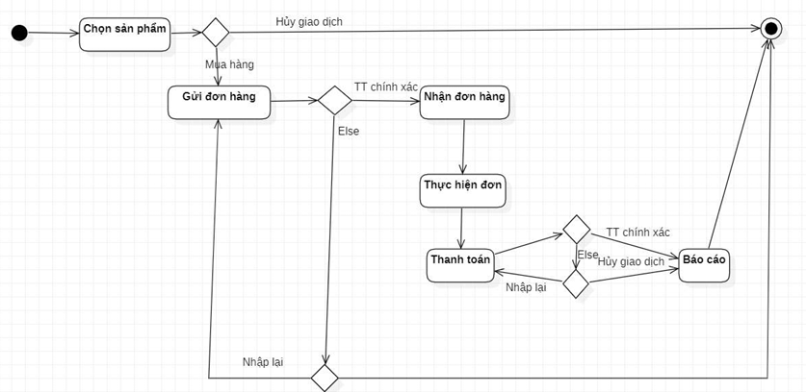

### 3. Biểu đồ trạng thái đăng ký

Thể hiện quá trình đăng ký tài khoản của khách hàng.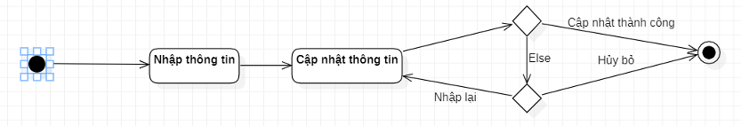

### 4. Biểu đồ trạng thái đăng nhập

Biểu diễn các trạng thái khi khách hàng đăng nhập vào hệ thống.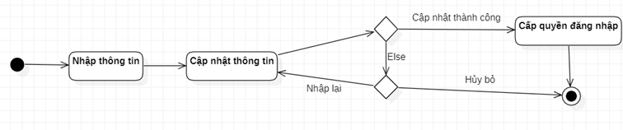

**5. Biểu đồ trình tự**

* Biểu đồ trình tự đăng ký: Mô tả các bước khách hàng thực hiện khi đăng ký tài khoản.

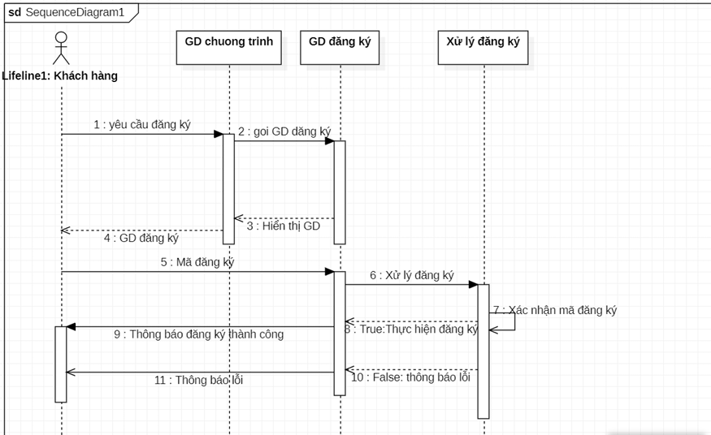

* **Biểu đồ trình tự đăng nhập**: Hiển thị trình tự các bước để khách hàng đăng nhập.

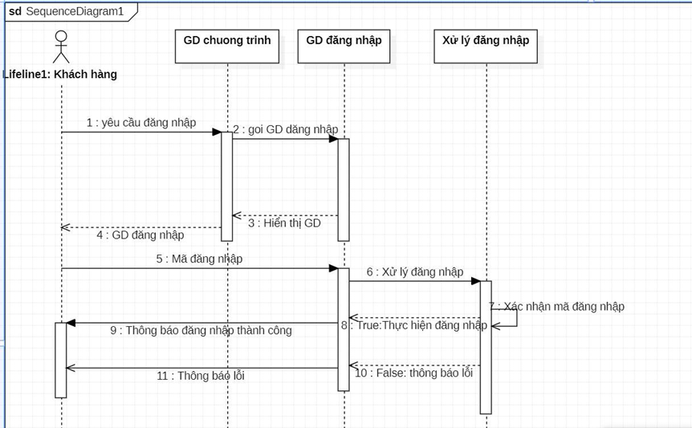

* **Biểu đồ trình tự quản lý thông tin khách hàng**: Thể hiện cách khách hàng cập nhật thông tin cá nhân.

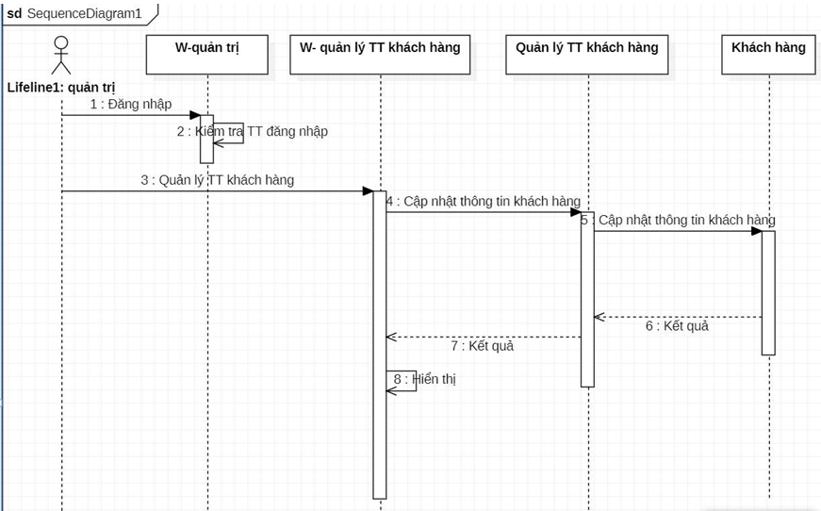

## **V. Sản Phẩm**

Trang chủ

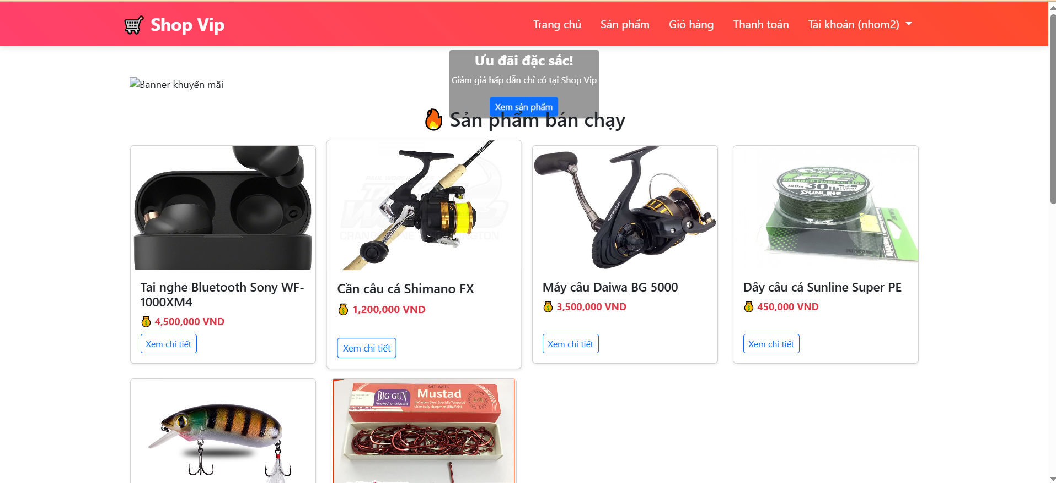

Sản phẩm

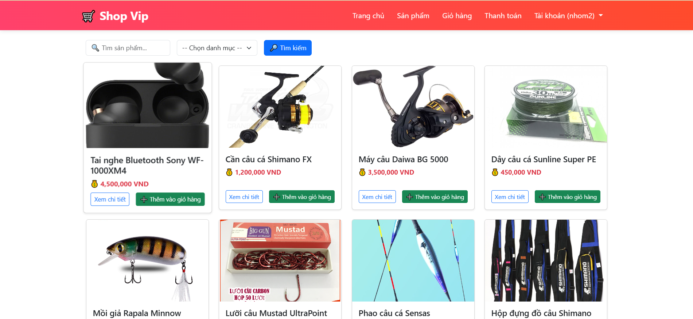

Chi tiết sản phẩm

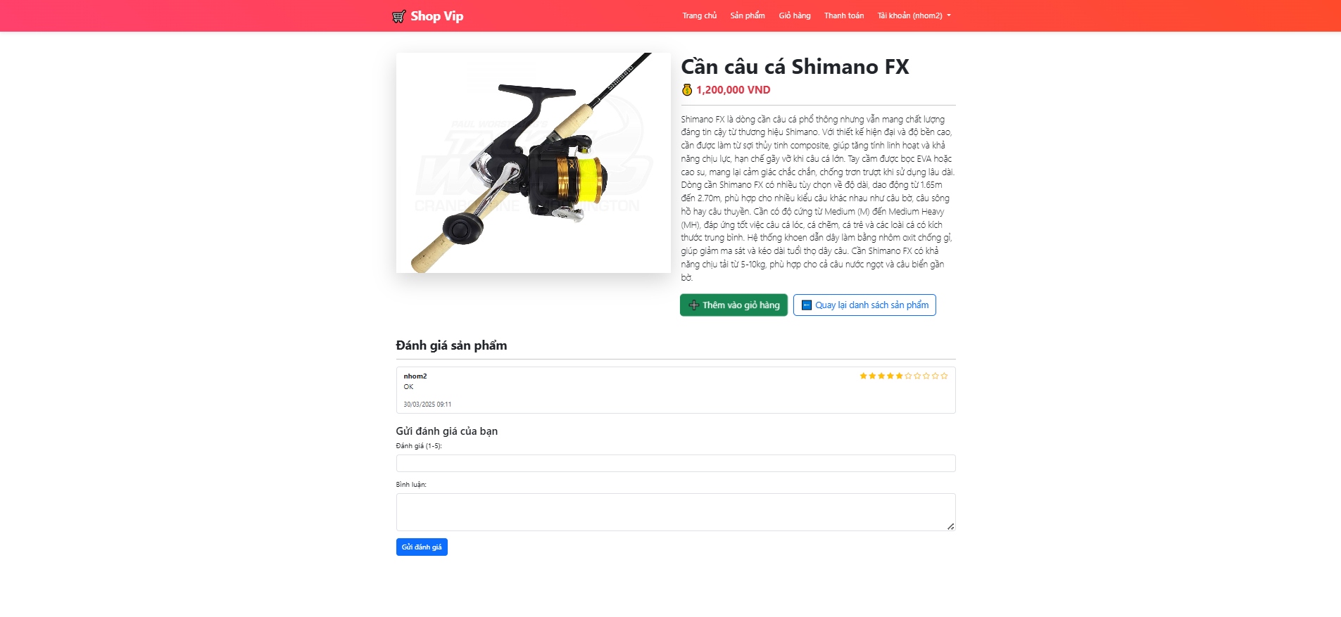

Giỏ hàng

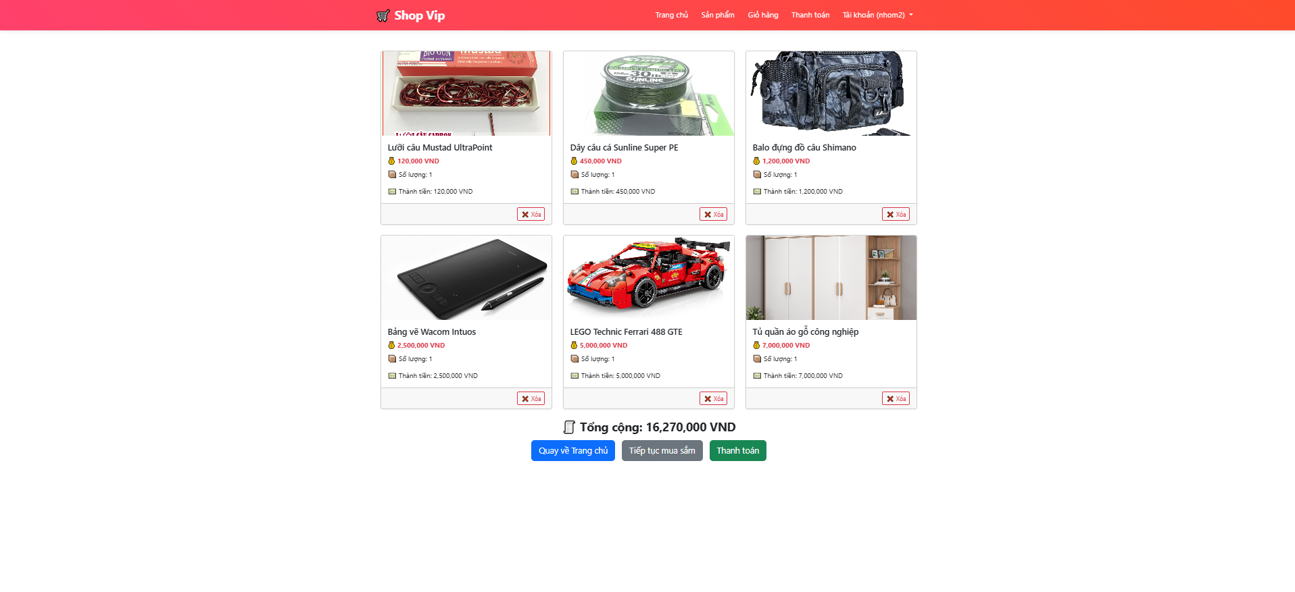

Thanh toán

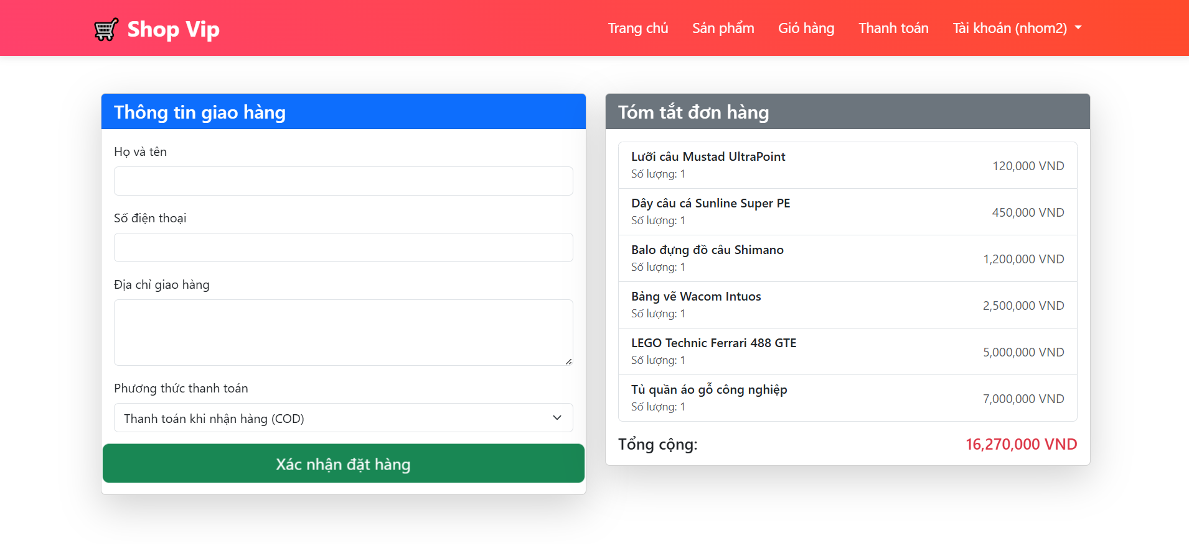

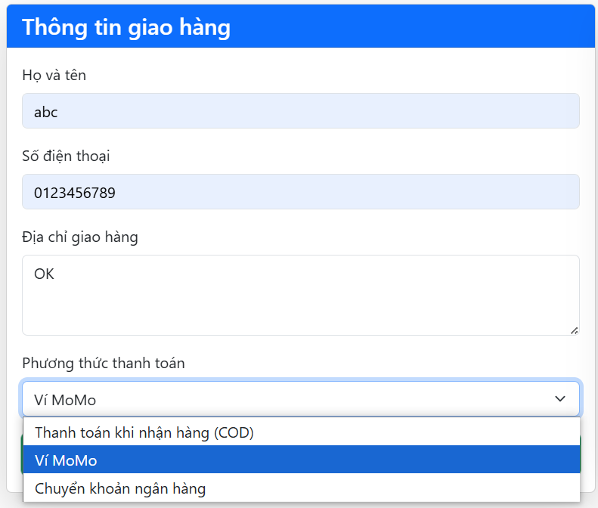

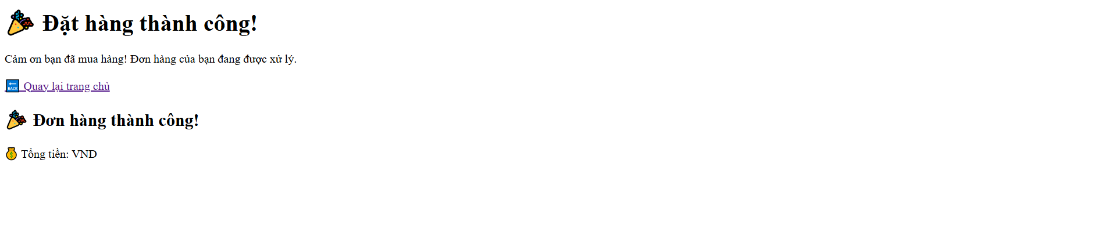

Tài khoản

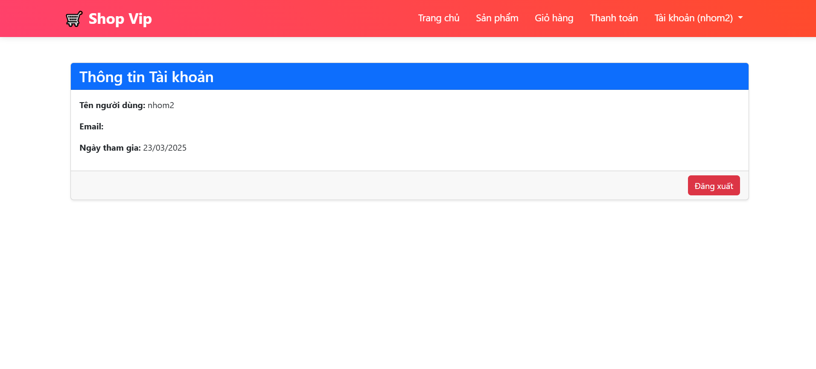

Admin

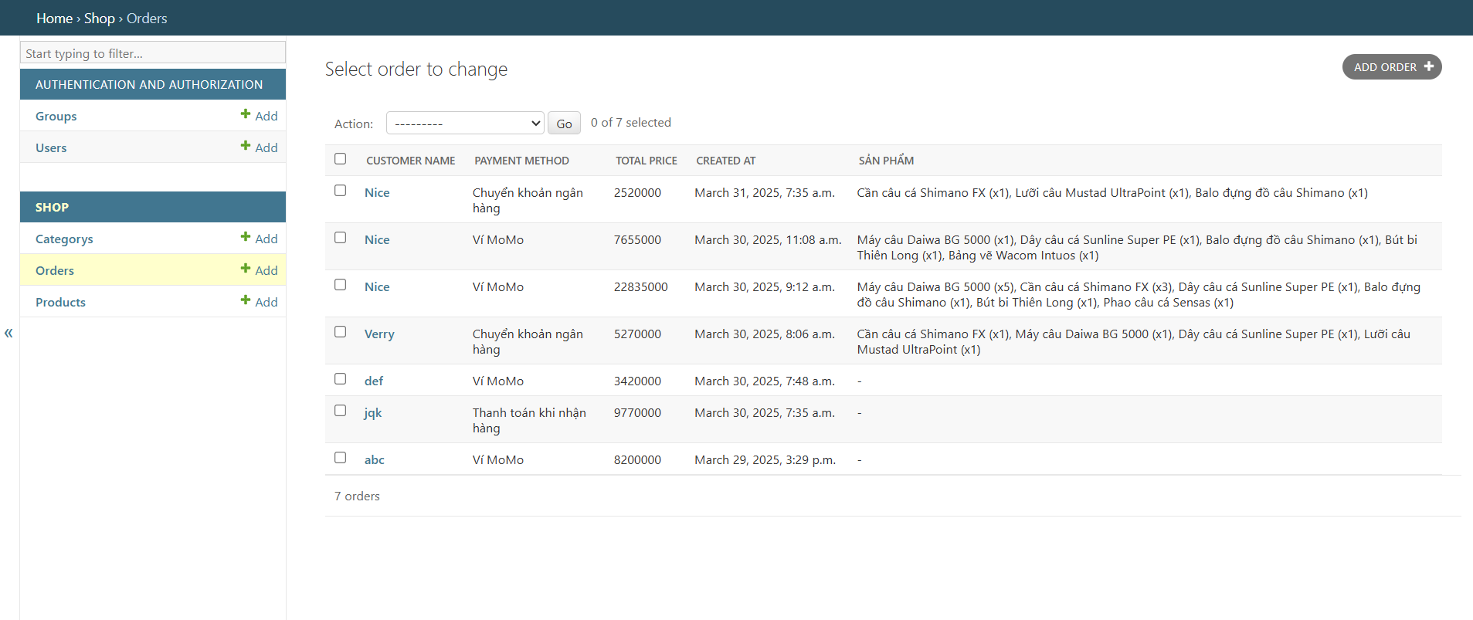

**VI. Kết Luận**

Dự án xây dựng website bán hàng trực tuyến giúp cung cấp một nền tảng thương mại điện tử đơn giản nhưng đầy đủ chức năng. Hệ thống giúp khách hàng dễ dàng tìm kiếm, đặt hàng và thanh toán, đồng thời hỗ trợ quản trị viên trong việc quản lý sản phẩm và đơn hàng. Trong tương lai, hệ thống có thể mở rộng thêm các tính năng như gợi ý sản phẩm, chatbot hỗ trợ khách hàng và tích hợp nhiều phương thức thanh toán hơn.